Prénom : …………………………………………………. Date : ………………………………………………

PHOTO – PROBLEME « LA BOUCHE D’EGOUT »
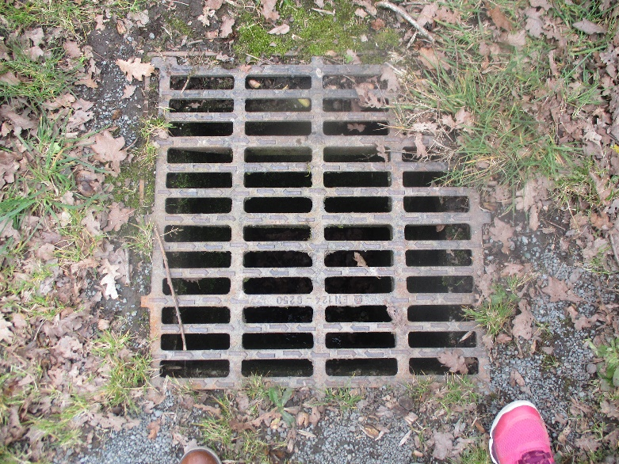

Voici une bouche d’égout. L’eau de la pluie tombe dans les trous.
- Combien y a-t- il de trous dans la plaque d’égout ?
Je cherche Je calcule

Phrase-réponse :

____________________________________________________________________________________
- Combien y a-t-il de trous cachés ?
Je cherche Je calcule

Phrase-réponse :

Problème écrit collectivement par les élèves de CP pour les élèves de CE1

